Plano de Desenvolvimento Industrial e Comercial

O objetivo desta Chamada é o desenvolvimento industrial e comercial dos produtos, processos, sistemas e/ou serviços inovadores obtidos a partir de pesquisas anteriores financiadas pela FAPESP. A proposta da Fase 3 deverá ser realizada pela Empresa Sede da pesquisa resultante do PIPE (Fases 1 e/ou 2) ou por pequena empresa que mantenha relações formais com instituições de pesquisa apoiadas pela FAPESP.
A Chamada contemplará projetos que desenvolvam produtos, processos e serviços inovadores para que as soluções resultantes das pesquisas anteriores possam ser efetivamente inseridas no mercado.
Nesta fase, a empresa deverá realizar o plano de desenvolvimento industrial e comercial das soluções tecnológicas, e os recursos do programa deverão ser destinados ao desenvolvimento, não podendo financiar propriamente a sua produção ou a sua comercialização.
Espera-se que as atividades características da Fase 3 (desenvolvimento industrial e comercial das soluções tecnológicas) auxiliem a empresa a incorporar de modo mais efetivo os elementos de mercado e, com isso, torne mais robusto o seu projeto e melhore as suas chances de sucesso.

Instruções de Preenchimento: LEIA COM ATENÇÃO
Este documento deve ter no máximo 40 páginas, preservando exatamente os termos deste roteiro e todos os seus itens, que compreendem:
PARTE I – CARACTERIZAÇÃO DA EMPRESA, EQUIPE, EXPERIÊNCIA EM P&D E RESULTADOS
PARTE II – ESTRATÉGIA PARA A REALIZAÇÃO DO DESENVOLVIMENTO COMERCIAL E INDUSTRIAL
PARTE III – PLANEJAMENTO E EXECUÇÃO DA PROPOSTA
A formatação deve ser mantida e nenhuma informação do modelo (incluindo anexos) deve ser excluída. Propostas que não seguirem as instruções acima não serão habilitadas para análise.

Plano de Desenvolvimento Industrial e Comercial

PARTE I – CARACTERIZAÇÃO: EMPRESA, EQUIPE E EXPERIÊNCIA EM P&D

- APRESENTAÇÃO DA EMPRESA SEDE
- Aponte o ano de fundação, histórico e experiência técnica da Empresa Sede da proposta.
- Aponte a evolução em termos de número de funcionários e o faturamento dos últimos 3 anos da Empresa Sede.

 | 2021 | 2022 | 2023
Número de funcionários
Faturamento (R$)

- Qual a composição do capital social da Empresa Sede?
- Qual é estrutura atual da Empresa Sede (áreas, organograma)?
- Qual o atual número de colaboradores (diretos e indiretos) em suas respectivas áreas de atuação?
- Descreva as instalações físicas da empresa.
- Qual(is) o(s) segmento(s) alvo de atuação da Empresa Sede? Se houver mais de um, considere os que possuem os clientes mais importantes.
- Descreva a área dedicada às atividades produtivas da Empresa Sede.
- Descreva a estratégia corporativa da Empresa Sede relacionada aos objetivos da Chamada.
- Descreva a estratégia de comercialização do produto ou serviço (se aplicável).

- APRESENTAÇÃO DA EQUIPE
- Quem participará do desenvolvimento da proposta? Quais os papéis e responsabilidades de cada membro da equipe envolvida? Para cada membro inserido na equipe, independentemente da posição que ocupe, será necessário descrever sucintamente, suas atividades no projeto (todas as pessoas indicadas deverão constar na equipe cadastrada no SAGe).
- Qual a experiência dos membros da equipe nas áreas comercial e industrial?

- APRESENTAÇÃO DA EXPERIÊNCIA EM P&D
- Qual a estrutura de P&D (número e formação de funcionários).
- Descreva o histórico de P&D, em termos do perfil e quantidade de projetos desenvolvidos presentes no portfolio da empresa, bem como projetos no pipeline da área para serem desenvolvidos.
- Qual o volume percentual de dispêndio em atividades de P&D em relação ao faturamento da empresa sede?
- Informe os instrumentos de apoio financeiro para P&D (incentivos fiscais, fomento, crédito, investimento de anjos, venture capital, entre outros) obtidos pela Empresa Sede nos últimos 3 anos.

PARTE II - ESTRATÉGIA PARA A REALIZAÇÃO DO DESENVOLVIMENTO INDUSTRIAL E COMERCIAL

- SOLUÇÃO TECNOLÓGICA E ESTRATÉGIA DE DESENVOLVIMENTO INDUSTRIAL E COMERCIAL

- Considerando que nesta Chamada busca-se o desenvolvimento industrial e comercial de produtos, processos, sistemas e/ou serviços inovadores obtidos a partir de pesquisas anteriores financiadas pela FAPESP, descreva sucintamente os principais resultados oriundos do PIPE e/ou de relações formais com instituições de pesquisa apoiadas pela FAPESP.
- Identificar o grau de ineditismo e o nível de aprimoramento de solução proposta:
    - Criação de uma nova base tecnológica com potencial de causar disrupção no mercado;
    - Criação de um novo mercado através da introdução de um novo produto ou serviço no mercado capaz de mudar e/ou criar novas cadeias de valor;
    - Criação de um novo produto ou serviço com atributos que garantam benefícios relevantes através de novos atributos, capacidades, usabilidade, componentes ou sistemas para um mercado existente;
    - Introdução de um novo processo em operações, vendas, gestão de pessoas, financeiro ou estratégico de forma a gerar maior eficiência.

- Identificar impacto social, ambiental e de governança do projeto.
- A propriedade intelectual da solução tecnológica ou partes dela foram protegidas de alguma forma? Por favor, descreva de forma sucinta.
- Os resultados da proposta poderão alcançar resultados que possam gerar propriedade intelectual?
- Apresente busca de patentes comprovando liberdade de operação.
- Qual o TRL (Technology Readiness Level) atual da solução tecnológica e as etapas que ainda precisam ser percorridas até a sua comercialização (ver Anexo 1 deste Plano).
- O projeto envolve testes clínicos?
( ) Sim.
( ) Não.

- ESTRATÉGIA DE DESENVOLVIMENTO INDUSTRIAL

Escala pré-piloto:
A escala pré-piloto compreende a preparação da solução tecnológica ainda dentro do laboratório (ou fora do ambiente produtivo), usando processos compatíveis com as operações da indústria. Insumos, variáveis de processo e operações unitárias devem ser estudados para o estabelecimento de um processo apropriado para o desenho de produção de um lote piloto.

- O produto pode ser produzido a partir de insumos disponíveis em ambiente comercial?
- Todas as etapas de processo são compatíveis com operações em ambiente industrial?
- O processo produtivo em escala pré-piloto apresenta eficiência para posterior inserção industrial?
- A solução tecnológica apresenta alguma restrição crítica para aumentos de escala do processo produtivo?
- As características da solução tecnológica são mantidas com o aumento de escala para o lote piloto?
- Foram realizados testes e caracterizações, como avaliações específicas para protótipos e peças de maior dimensão? Em caso positivo, os resultados são reprodutíveis para esta escala de produção?
- Há confirmação de interesse de possíveis clientes ou usuários em relação aos benefícios gerados pela solução tecnológica? Cite os clientes ou tipo de usuários.

Desenvolvimento do lote piloto:
O lote piloto é caracterizado pelas etapas para executar o processo em condições suficientemente próximas às encontradas em uma planta industrial. A escala ainda é reduzida em comparação a um processo produtivo industrial, mas deve apresentar correspondência com as características industriais e incorporar todas as exigências técnicas.

- Quais os processos críticos requeridos para a solução tecnológica em cada operação unitária?
- Há dificuldades quanto à tolerância/especificidades nos insumos/materiais do(s) fornecedor(es)? Em caso positivo, descreva as dificuldades em questão. Há laudo de conformidade?
- Há pontos críticos do processo ligados a processos regulatórios como questões ambientais, vigilância sanitária, questões de segurança, entre outros?
- Qual a necessidade para aquisição de equipamentos, layout, controles?
- Qual o número de unidades produzidas para atender a demanda do mercado?

- ESTRATÉGIA DE DESENVOLVIMENTO COMERCIAL

O desenvolvimento comercial compreende a elaboração de uma estratégia para estruturação e otimização dos processos de acesso aos clientes e às vendas, com o compromisso de alcançar os objetivos estabelecidos.

- Quais as barreiras de entrada no(s) segmento(s) de mercado que a empresa pretende competir? Para tanto, realize uma análise SWOT (ver Anexo 2 deste Plano).
- Descreva o(s) segmento(s) alvo da solução tecnológica, em especial seu TAM, SAM, SOM (ver Anexo 3 deste Plano).
- Qual o estabelecimento de metas da empresa no mercado, no horizonte de vigência desta proposta (por exemplo: reter mais clientes; aumentar o ticket médio; ampliar presença no mercado; acessar um novo mercado)?
- Descreva o problema a ser resolvido pela solução tecnológica desta proposta aos seus segmento(s) de mercado.
- Quais os principais concorrentes diretos e indiretos da solução tecnológica da proposta?
- Como se dá a competição no mercado (preço, diferenciação, pós-venda, entre outros)?
- Quais os atributos e características que a solução proposta apresenta comparativamente às soluções dos concorrentes diretos? Para tanto, realize uma matriz competitiva da solução tecnológica (ver Anexo 4 deste Plano).
- Qual o potencial de internacionalização de vendas da solução tecnológica? Descreva países, condições e diferenciações nos mercados internacionais pretendidos.
- Dimensionamento dos mecanismos de acesso ao cliente:
- Quais canais serão utilizados para acessar os clientes (físicos, virtuais, diretos e indiretos) de comunicação, distribuição, venda e suporte ao cliente?
- Como outras empresas acessam os clientes neste momento?
- Como os canais contemplados em sua estratégia estão integrados à rotina dos clientes?
- Dimensionamento e treinamento do time de vendas:
- Como será constituído o playbook de vendas (políticas de abordagem, negociação, vendas, atendimento, comissionamento)?
- Considerando os canais apontados em ‘Dimensionamento dos mecanismos de acesso ao cliente’, como será realizada a gestão comercial, incluindo estimativa de custos, receitas e estratégias de precificação durante o período de vigência desta proposta? (Ver Anexo 5 deste Plano).
- Quais os indicadores de desempenho e resultado que serão empenhados em seu projeto para aferir suas estratégias de desenvolvimento industrial e comercial?

- ESTRATÉGIA DE FINANCIAMENTO DA INOVAÇÃO

- Identifique o modelo de geração de receita e estrutura de custos diretos, considerando a escala atual e o potencial de margem bruta com o aumento da escala.
- A empresa possui visão de Ponto de Equilíbrio (breakeven), quantidade de vendas para pagamento dos custos com a produção e venda do novo produto (LAJIR = 0, sendo LAJIR = Lucro antes de juros e imposto de renda da DRE- Demonstração de Resultados do Exercício)? Em caso positivo, apresente as estimativas da empresa e em quanto tempo (meses ou anos) estima atingir o ponto de equilíbrio?
- Como a empresa planeja financiar o período até atingir o ponto de equilíbrio?

PARTE III – PLANEJAMENTO E EXECUÇÃO DA PROPOSTA

- Descreva as metas e atividades desta proposta, da seguinte maneira:

  - Metas Físicas: Desdobre o objetivo geral em finalidades de caráter mais específico (200 caracteres / meta)
  - Atividades: Descrever, resumidamente, uma ou mais atividades necessárias para atingir cada meta do projeto. (200 caracteres / atividade)
  - Indicador Físico de Execução: Definir os indicadores - sempre que possível de caráter quantitativo - que sejam mais adequados para aferir o término da execução de cada atividade considerada, informando quantidades e unidades de medida. (200 caracteres / indicador)
  - Indicar o número do mês correspondente ao Início e Fim de cada atividade, compatível com o prazo de execução do projeto.

Item Meta | Metas | Atividades | Indicador Físico | Duração prevista
 |  |  |  | Início | Fim
1 | xxx
1.1 |  | xxxx
1.n |  | xxxx
2 | xxx
2.1 |  | xxxx
2.n |  | xxx
3 | xxx
3.n |  | xxx
4 | xxx
4.1 |  | xxx

- Descreva o cronograma físico-financeiro do projeto da proposta, detalhando todas as atividades (item a) durante a vigência do projeto e o custo correspondente no formato da tabela abaixo.

Atividade (mês) | 1 | 2 | 3 | 4 | 5 | 6 | 7 | 8 | 9 | 10 | 11 | 12 | Custo
TOTAL |  |  |  |  |  |  |  |  |  |  |  |  | R$

Atenção: todas as informações orçamentárias aqui solicitadas devem também ser preenchidas no sistema SAGe.

ANEXO 1: Nível de prontidão da tecnologia (Technology Readiness Level – TRL)
Technology Readiness Level (TRL) é uma metodologia desenvolvida pela National Aeronautics and Space Administration (NASA) na década de 1970 para a avaliação do nível de maturidade de tecnologias. Cada projeto é avaliado em relação aos parâmetros de cada nível de tecnologia e, em seguida, é atribuída uma classificação TRL com base no andamento do projeto. Existem nove níveis de prontidão da tecnologia. TRL 1 é o mais baixo e TRL 9 é o mais alto.
Quando uma tecnologia está no TRL 1, a pesquisa científica está iniciando e seus resultados estão sendo traduzidos em pesquisas e desenvolvimentos futuros.
O TRL 2 ocorre uma vez que os princípios básicos foram estudados e as aplicações práticas podem ser aplicadas a essas descobertas iniciais. A tecnologia TRL 2 ainda é muito especulativa, pois há pouca ou nenhuma prova de conceito experimental para a tecnologia.
Quando a pesquisa e o projeto ativos começam, uma tecnologia é elevada para TRL 3. Geralmente, estudos analíticos e de laboratório são necessários neste nível para ver se uma tecnologia é viável e está pronta para prosseguir com o processo de desenvolvimento. Frequentemente, durante o TRL 3, um modelo de prova de conceito é construído.
Quando a tecnologia de prova de conceito está pronta, a tecnologia avança para o TRL 4. Durante o TRL 4, vários componentes são testados entre si.
TRL 5 é uma continuação do TRL 4, no entanto, uma tecnologia que está em 5 deve passar por testes mais rigorosos do que a tecnologia que está apenas em TRL 4. As simulações devem ser executadas em ambientes que são tão próximos aos de contexto real.
Uma tecnologia TRL 6 tem um protótipo ou modelo representacional totalmente funcional.
A tecnologia TRL 7 requer que o modelo de trabalho ou protótipo seja demonstrado.
A tecnologia TRL 8 foi testada e está pronta para implementação em uma tecnologia ou sistema de tecnologia já existente.
Uma vez que uma tecnologia foi "comprovada em voo" durante uma missão bem-sucedida, ela pode ser chamada de TRL 9.

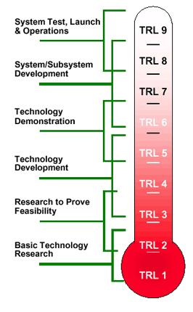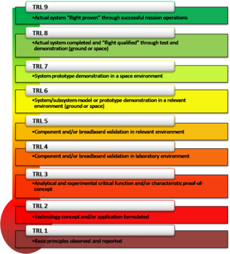

NATIONAL AERONAUTICS AND SPACE ADMINISTRATION – NASA. Technology Readiness Levels: introduction. Disponível em: https://www.nasa.gov/directorates/heo/scan/engineering/technology/technology_readiness_level

ANEXO 2: Análise de oportunidades, riscos e barreiras de mercado

A análise Strenghts, Weakness, Opportunities, Threats (SWOT), termos em inglês que significam, respectivamente: pontos fortes, pontos fracos, oportunidades e ameaças, compreende o diagnóstico externo da empresa, para verificar as oportunidades (que devem ser exploradas) e as ameaças ambientais (que devem ser neutralizadas), e o diagnóstico interno da empresa, para verificar os pontos fortes (que devem ser ampliados) e os pontos fracos (que devem ser corrigidos ou mitigados) (CHIAVENATO, 2004).

Para a análise externa, sugere-se o diagnóstico das condições tecnológicas dos campos de atuação da empresa, bem como as condições regulatórias, legais, políticas, econômicas, demográficas, ambientais, culturais, concorrenciais, e de relacionamento com fornecedores e com clientes/consumidores. Na análise interna, a empresa precisa buscar informações relacionadas a recursos financeiros/de pessoal; participação de mercado; infraestrutura física, produtiva e inovativa; infraestrutura de gestão e apoio (relacionadas a ferramentas de TI); questões operacionais; posição competitiva; lucratividade; e competência tecnológica, inovativa e de propriedade intelectual.

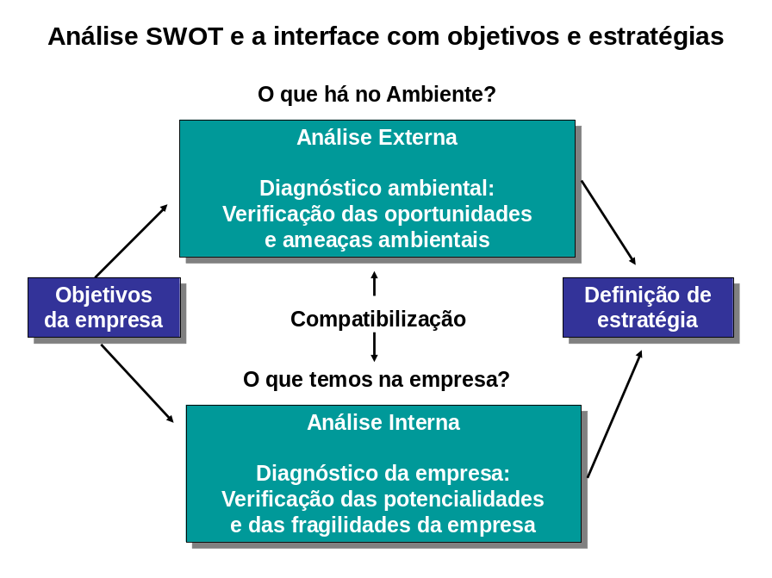

Fonte: CHIAVENATO, I. Introdução à teoria geral da administração: uma visão abrangente da moderna administração das organizações. 7. ed. Rio de Janeiro: Elsevier, 2004.

ANEXO 3: Caracterização do mercado e dos segmento(s) alvo

Uma metodologia baseada no modelo TAM-SAM-SOM é utilizada para estabelecer uma estimativa da ordem de grandeza do mercado.
Em mercados de produtos inovadores, a estimativa do tamanho do mercado geralmente usa o modelo TAM-SAM-SOM (Blank & Dorf, 2012). O modelo TAM-SAM-SOM define três níveis de grandeza de mercado para um produto ou serviço. O tamanho de mercado total disponível (TAM) trata da demanda total disponível de um grupo de clientes/consumidores. O tamanho de mercado útil disponível (SAM) é a fração do mercado total disponível para o qual podemos fornecer o produto no médio prazo, considerando a concorrência e as estratégias da empresa para tal. O tamanho do mercado útil alcançável (SOM) restringe o mercado com base na proximidade e probabilidade de compra pelos clientes/consumidores da empresa. Trata-se da parcela do SAM realista para ser alcançada.

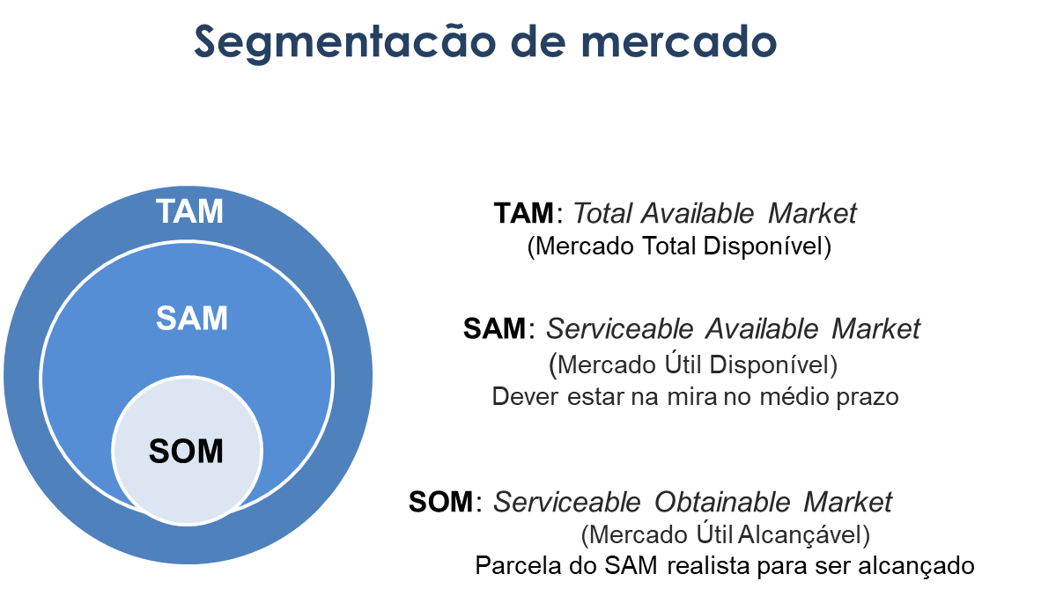

Fonte: Blank, S.; Dorf, B.; 2012. The startup owner's manual: The step-by-step guide for building a great company. K&S Ranch. Inc. Publishers. Pescadero. United States.

ANEXO 4: Concorrência
Uma matriz competitiva é uma ferramenta que auxilia no mapeamento e comparação das capacidades de sua solução em comparação com cada solução concorrente. Agrupar recursos e usar símbolos ou cores simples para marcadores de avaliação pode ajudá-lo a identificar os pontos fortes e fracos e insights sobre onde sua solução se encaixa no campo de jogo competitivo.
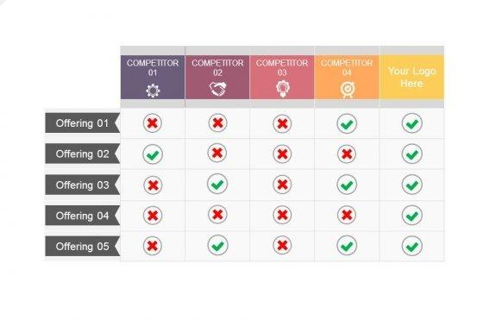
Fonte: Rajagopal (2012) Competition Matrix. In: Darwinian Fitness in the Global Marketplace. Palgrave Macmillan, London.

ANEXO 5: Vetores para monetização e precificação

Plano de monetização do negócio: Há diversas maneiras de capturar o valor criado pela empresa. Esses métodos são referidos comumente como modelos de monetização ou receita. Com frequência, as mudanças na maneira pela qual uma empresa captura valor podem ter consequências de longo alcance para o negócio, incluindo o produto e as estratégias de marketing.

EXEMPLOS DE FONTES DE MONETIZAÇÃO DO NEGÓCIO
FONTES | DESCRIÇÃO
Venda de Produtos e Serviços | Receita decorrente de venda direta de produtos e serviços de um negócio.
Taxas de uso | Receita acontece através do uso por tempo determinado de algo.
Taxas de Assinatura | Receita por venda contínua de acesso a um serviço.
Empréstimos / Aluguéis / Leasing | Receita baseada na concessão do direito de uso de um bem por um período de tempo indeterminado.
Licenciamento | Receita decorrente da permissão para utilizar um direito de propriedade intelectual, com taxas de licenciamento.
Taxa de Corretagem / Comissão | Receita a partir da intermediação de serviços executados a favor de duas ou mais partes. Ainda é possível ser remunerado por comissão pela indicação ou comercialização de produtos de terceiros.
Anúncios | Receita é resultado da cobrança de taxas de publicidade de um produto, serviço ou marca.
Freemium | Receita decorre do lançamento de uma solução gratuita para ganhar mercado mais rapidamente, passando a cobrar por algumas funcionalidades extras que possam ser incorporadas ao projeto.
Download de aplicativos | Receita é resultado da disponibilização de um aplicativo em plataforma de distribuição como Apple ou Google Play.
Relatórios inteligentes | Comercialização de informações através de relatórios customizados.

Fontes:
Ries, Eric, 2011. A startup enxuta, GMT Editores, Rio de Janeiro.
Alexander Osterwalder & Yves Pigneur, 2011. Business Model Generation: inovação em modelos de negócios: Inovação em Modelos de Negócios, Rio de Janeiro, RJ: Alta Books.

